МИНОБРНАУКИ РОССИИ

**ФЕДЕРАЛЬНОЕ ГОСУДАРСТВЕННОЕ БЮДЖЕТНОЕ ОБРАЗОВАТЕЛЬНОЕ УЧРЕЖДЕНИЕ**

**ВЫСШЕГО ОБРАЗОВАНИЯ**

**«ВОРОНЕЖСКИЙ ГОСУДАРСТВЕННЫЙ УНИВЕРСИТЕТ»**

Дополнительное образование «Основы промышленного программирования»

PyGame проект по теме

«Шахматы»

Ученик Карманова А.Д.

Ученик Пахомов С.А.

Руководитель Копытина Е.А.

Воронеж 2022

**Содержание**

Содержание 2

1 Название проекта 3

2 Авторы проекта 3

3 Описание идеи 3

4 Описание реализации 4

5 Описание технологий 5

6 Интерфейс программы «Шахматы» 6

1. **Название проекта**

Требуется выполнить проект на pygame под названием «Шахматы», который обладает следующими функциональными возможностями:

* Игра против “компьютера”
* Выбор начальной расстановки фигур, добавление собственной
* Игра друг против друга для локальных пользователей
* Просмотр статистики партий, а также система рейтинга (увеличивается за победу и понижается за поражение)
* Возможность персонализации игрового поля
* Режим “новичок”, который будет подсказывать, какой ход вы можете сделать выбранной фигурой

1. **Авторы проекта**

Авторами проекта являются Карманова Алена Даниловна и Пахомов Семен Алексеевич, учащиеся второго года обучения курса «Основы промышленного программирования» проекта Яндекс.Лицей, которые самостоятельно выполняли вышеизложенный проект. Пахомов Семен – лидер команды., отвечал за написание механик игры. Карманова Алёна отвечала за визуальные составляющие проекта, сбор статистики игрового процесса.

1. **Описание идеи**

Что может развить интеллект в полном смысле этого слова? То есть одновременно все: память, логику, внимание, способность правильно мыслить, строить планы, сравнивать, анализировать итд. Вряд ли что-то сможет не то, что сравниться, а банально приблизиться к шахматам в этой сфере.

Шахматы - древнейшая игра, зародившаяся в Индии. Но и в последнее время ее популярность снова возвращается. Эта вечная игра-стратегия никогда не будет изучена до конца, а потому не потеряет интереса. В шахматах не существует двух абсолютно одинаковых партий, каждая игра уникальна.

Спортсмен за доской становится генералом своей армии, учится распределять время и ресурсы

Трудные ситуации, в которых оказывается шахматист вынуждает его придумывать как выбраться, что развивает фантазию и нестандартное мышление. Это, в свою очередь, то, без чего не обойтись в современном мире.

Мы хотим перенести игру в компьютер по нескольким причинам. Во-первых, далеко не у всех дома хранятся шахматы, то есть придется совершать дополнительные мотивированные действия, соответственно многих это может оттолкнуть. Благодаря цифровизации, все, что нужно будет сделать потенциальному пользователю - скачать приложение на компьютер.

Во-вторых, мы можем реализовать «подсказки» по ходам для пользователей. В начале своего пути игрок, вполне вероятно, не будет знать как какие фигуры ходят, и по этой причине может играть неправильно. Наши же шахматы подскажут пользователю куда данной фигурой в этой ситуации можно сходить и не дадут ошибиться.

Для более опытных игроков у нас есть возможность начать партию не со стартовой расстановки. Важно уметь выходить из различных ситуаций, поэтому мы реализуем игру, как бы с середины партии. Мы предоставляем различные варианты расстановок, взятых из предметной литература, а также даем возможность пользователю настроить свою собственную.

Наша программа также собирает статистику по пользователю: кол-во побед, проигрышей и место в общем рейтинге. Соответственно, это может привнести дополнительную мотивацию в игру

Таким образом, мы постараемся предоставить все возможности, для мотивированной игры и развития в этой области

1. **Описание реализации**

Приложение «Шахматы» была разработана с помощью следующих классов:

* Class Game()
* Class Desk()
* Class Figure()
* Class Pawn()
* Class Horse()
* Class Rook()
* Class Bishop()
* Class Queen()
* Class King()
* Class AnimtedSprite()
* Class Registration()
* Class StartScreen()
* Class StaticticScreen()
* Class InformationForm()

Репозиторий - https://github.com/SMPakhomov/pygame_project_chess

1. **Описание технологий**

В разработанной игре «Шахматы» реализованы рассмотренные в ходе изучения блока pygame технологии:

* Стартовое и финальное окна
* Подсчет результатов
* Спрайты
* Анимация
* Хранение данных (.txt, bd)
* Несколько уровней (вариантов начальной расстановки)

1. 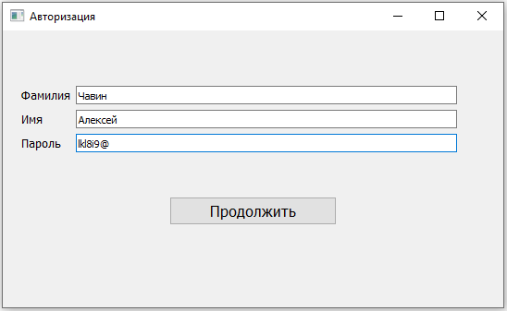**Интерфейс программы**

**Авторизация первого игрока (вход в систему)**

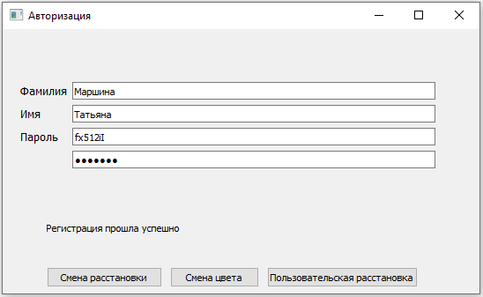**Завершенная регистрация второго игрока**

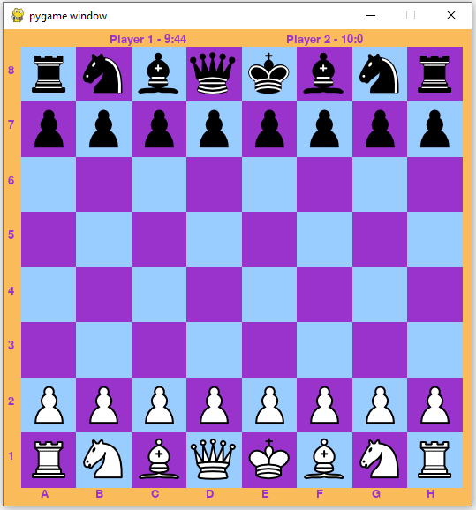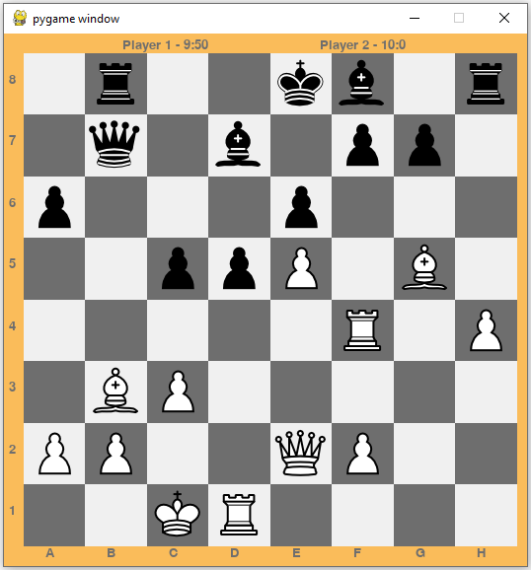**Вариация начальной расстановки фигур**

**Измененный цвет доски**

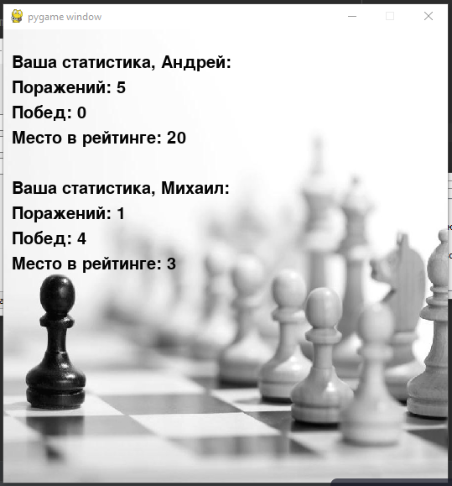**Окно статистики**